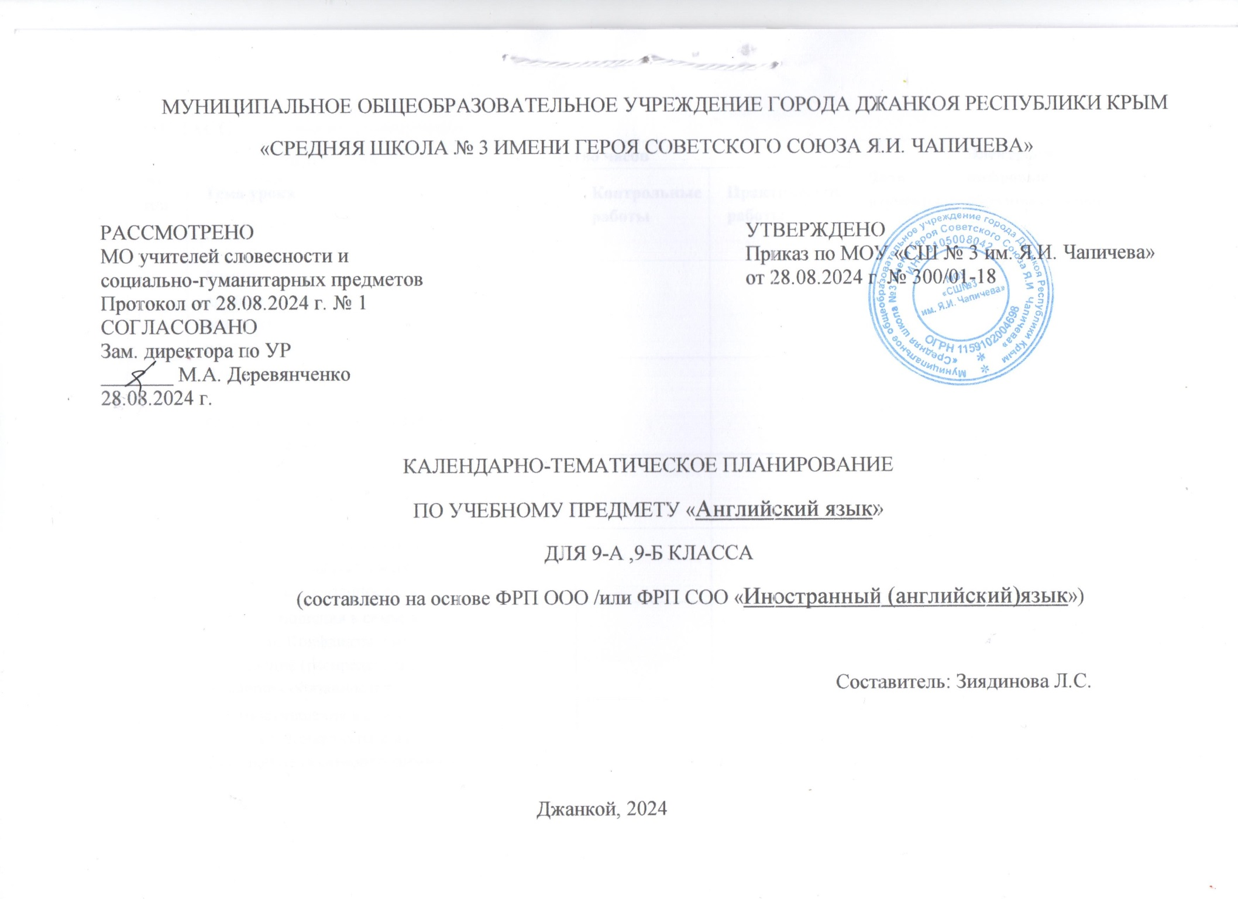**9 КЛАСС**

|  |  |  |  |  |  |  |
| --- | --- | --- | --- | --- | --- | --- |
| **№ п/п** | **Тема урока** | **Количество часов** | | | **Дата изучения** | **Электронные цифровые образовательные ресурсы** |
| **Всего** | **Контрольные работы** | **Практические работы** |
| 1 | Взаимоотношения в семье и с друзьями. Конфликты и их разрешение (семейные праздники: рождество и новый год) | 1 |  |  | 03.09 | Биоблиотека ЦОК <https://m.edsoo.ru/835407f0> |
| 2 | Взаимоотношения в семье и с друзьями. Конфликты и их разрешение (семейные праздники: день рождения) | 1 |  |  | 05.09 | Биоблиотека ЦОК <https://m.edsoo.ru/835407f0> |
| 3 | Взаимоотношения в семье и с друзьями. Конфликты и их разрешение (место жительства) | 1 |  |  | 06.09 |  |
| 4 | Взаимоотношения в семье и с друзьями. Конфликты и их разрешение (обязанности по дому) | 1 |  |  | 10.09 |  |
| 5 | Взаимоотношения в семье и с друзьями. Конфликты и их разрешение (распределение домашних обязанностей) | 1 |  |  | 12.09 |  |
| 6 | Взаимоотношения в семье и с друзьями. Конфликты и их разрешение (взаимоотношения в семье) | 1 |  |  | 13.09 | Биоблиотека ЦОК <https://m.edsoo.ru/83541254> |
| 7 | Взаимоотношения в семье и с друзьями. Конфликты и их разрешение (решение конфликтов) | 1 |  |  | 17.09 | Биоблиотека ЦОК <https://m.edsoo.ru/8354107e> |
| 8 | Взаимоотношения в семье и с друзьями. Конфликты и их разрешение (общение с соседями) | 1 |  |  | 19.09 |  |
| 9 | Взаимоотношения в семье и с друзьями. Конфликты и их разрешение (проблемы и их решение) | 1 |  |  | 20.09 |  |
| 10 | Обобщение по теме "Взаимоотношения в семье и с друзьями. Конфликты и их разрешение" | 1 |  |  | 24.09 | Биоблиотека ЦОК <https://m.edsoo.ru/8354138a> |
| 11 | Контроль по теме "Взаимоотношения в семье и с друзьями. Конфликты и их разрешение" | 1 | 1 |  | 26.09 | Биоблиотека ЦОК <https://m.edsoo.ru/8354138a> |
| 12 | Внешность и характер человека (литературного персонажа) (описание, сравнение) | 1 |  |  | 27.09 |  |
| 13 | Внешность и характер человека (литературного персонажа) (описание литературного персонажа) | 1 |  |  | 01.10 |  |
| 14 | Внешность и характер человека (литературного персонажа) (описание личных качеств) | 1 |  |  | 03.10 | Биоблиотека ЦОК <https://m.edsoo.ru/835419f2> |
| 15 | Обобщение по теме "Внешность и характер человека (литературного персонажа)" | 1 |  |  | 04.10 | Биоблиотека ЦОК <https://m.edsoo.ru/83541b82> |
| 16 | Контроль по теме "Внешность и характер человека (литературного персонажа)" | 1 | 1 |  | 08.10 | Биоблиотека ЦОК <https://m.edsoo.ru/83541b82> |
| 17 | Досуг и увлечения (хобби) современного подростка (живопись) | 1 |  |  | 10.10 |  |
| 18 | Досуг и увлечения (хобби) современного подростка (направления живописи) | 1 |  |  | 11.10 |  |
| 19 | Досуг и увлечения (хобби) современного подростка (технологии: проблемы) | 1 |  |  | 15.10 |  |
| 20 | Досуг и увлечения (хобби) современного подростка (компьютерные программы) | 1 |  |  | 17.10 |  |
| 21 | Досуг и увлечения (хобби) современного подростка (компьютерные игры**) Контроль аудирования** | 1 |  |  | 18.10 | Биоблиотека ЦОК <https://m.edsoo.ru/83542866> |
| 22 | Досуг и увлечения (хобби) современного подростка (технологии в нашей жизни) | 1 |  |  | 22.10 | Биоблиотека ЦОК <https://m.edsoo.ru/83542262> |
| 23 | Досуг и увлечения (хобби) современного подростка (виды искусства) | 1 |  |  | 24.10 |  |
| 24 | Досуг и увлечения (хобби) современного подростка (музыка) | 1 |  |  | 25.10 |  |
| 25 | Досуг и увлечения (хобби) современного подростка (кино) | 1 |  |  | 05.11 |  |
| 26 | Досуг и увлечения (хобби) современного подростка (чтение) | 1 |  |  | 07.11 | Биоблиотека ЦОК <https://m.edsoo.ru/8354253c> |
| 27 | Досуг и увлечения (хобби) современного подростка (волонтёрское движение) | 1 |  |  | 08.11 | Биоблиотека ЦОК <https://m.edsoo.ru/83541ee8> |
| 28 | Досуг и увлечения (хобби) современного подростка (преданность своему увлечению) | 1 |  |  | 12.11 |  |
| 29 | Обобщение по теме "Досуг и увлечения (хобби) современного подростка (чтение, кино, театр, музыка, музей, спорт, живопись; компьютерные игры). Роль книги в жизни подростка" | 1 |  |  | 14.11 | Биоблиотека ЦОК <https://m.edsoo.ru/83542c80> |
| 30 | Контроль по теме "Досуг и увлечения (хобби) современного подростка (чтение, кино, театр, музыка, музей, спорт, живопись; компьютерные игры). Роль книги в жизни подростка" | 1 | 1 |  | 15.11 | Биоблиотека ЦОК <https://m.edsoo.ru/83542c80> |
| 31 | Здоровый образ жизни (психологическое здоровье) | 1 |  |  | 19.11 | Биоблиотека ЦОК <https://m.edsoo.ru/8354336a> |
| 32 | Здоровый образ жизни (посещение врача) | 1 |  |  | 21.11 | Биоблиотека ЦОК <https://m.edsoo.ru/8352f4dc> |
| 33 | Здоровый образ жизни (полезные привычки) | 1 |  |  | 22.11 | Биоблиотека ЦОК <https://m.edsoo.ru/835439c8> |
| 34 | Здоровый образ жизни (фитнес) | 1 |  |  | 26.11 | Биоблиотека ЦОК <https://m.edsoo.ru/83542ff0> |
| 35 | Здоровый образ жизни (спорт) | 1 |  |  | 28.11 | Биоблиотека ЦОК <https://m.edsoo.ru/835434fa> |
| 36 | Здоровый образ жизни (личная безопасность) | 1 |  |  | 29.11 | Биоблиотека ЦОК <https://m.edsoo.ru/83542eb0> |
| 37 | Здоровый образ жизни (экстремальный спорт) **Контроль чтения** | 1 |  |  | 03.12 | Биоблиотека ЦОК <https://m.edsoo.ru/8354366c> |
| 38 | Здоровый образ жизни (виды экстремального спорта) **Контроль аудирования** | 1 |  |  | 05.12 | Биоблиотека ЦОК <https://m.edsoo.ru/8354366c> |
| 39 | Обобщение по теме "Здоровый образ жизни: режим труда и отдыха, фитнес, сбалансированное питание. Посещение врача" | 1 |  |  | 06.12 | Биоблиотека ЦОК <https://m.edsoo.ru/83544346> |
| 40 | Контроль по теме "Здоровый образ жизни: режим труда и отдыха, фитнес, сбалансированное питание. Посещение врача" | 1 | 1 |  | 10.12 | Биоблиотека ЦОК <https://m.edsoo.ru/83544346> |
| 41 | Покупки (виды магазинов**) Контроль чтения** | 1 |  |  | 12.12 | Биоблиотека ЦОК <https://m.edsoo.ru/83541542> |
| 42 | Покупки (покупки в интернете) **Контроль письма** | 1 |  |  | 13.12 |  |
| 43 | Обобщение по теме "Покупки: одежда, обувь и продукты питания. Карманные деньги. Молодёжная мода" | 1 |  |  | 17.12 |  |
| 44 | Контроль по теме "Покупки: одежда, обувь и продукты питания. Карманные деньги. Молодёжная мода" | 1 | 1 |  | 19.12 |  |
| 45 | Школа, школьная жизнь (изучаемые предметы и отношение к ним) | 1 |  |  | 20.12 | Биоблиотека ЦОК <https://m.edsoo.ru/83544832> |
| 46 | Школа, школьная жизнь (технологии в школе) **Контроль говорения** | 1 |  |  | 24.12 | Биоблиотека ЦОК <https://m.edsoo.ru/83530698> |
| 47 | Школа (переписка с зарубежными сверстниками) | 1 |  |  | 26.12 |  |
| 48 | Обобщение по теме "Школа, школьная жизнь, изучаемые предметы и отношение к ним. Взаимоотношения в школе: проблемы и их решение. Переписка с зарубежными сверстниками" | 1 |  |  | 27.12 | Биоблиотека ЦОК <https://m.edsoo.ru/83545430> |
| 49 | Контроль по теме "Школа, школьная жизнь, изучаемые предметы и отношение к ним. Взаимоотношения в школе: проблемы и их решение. Переписка с зарубежными сверстниками" | 1 | 1 |  | 14.01 | Биоблиотека ЦОК <https://m.edsoo.ru/83545430> |
| 50 | Виды отдыха в различное время года (фестивали) | 1 |  |  | 16.01 |  |
| 51 | Виды отдыха в различное время года (карнавалы) | 1 |  |  | 17.01 |  |
| 52 | Виды отдыха в различное время года (занятия в свободное время) | 1 |  |  | 21.01 | Биоблиотека ЦОК <https://m.edsoo.ru/863c9c16> |
| 53 | Виды отдыха в различное время года (планы на отдых) | 1 |  |  | 23.01 |  |
| 54 | Виды отдыха в различное время года (осмотр достопримечательностей) | 1 |  |  | 24.01 |  |
| 55 | Виды отдыха в различное время года (посещение музея) | 1 |  |  | 28.01 |  |
| 56 | Виды отдыха в различное время года (транспорт) | 1 |  |  | 30.01 | Биоблиотека ЦОК <https://m.edsoo.ru/863c9478> |
| 57 | Виды отдыха в различное время года. Путешествия по России и зарубежным странам (активный отдых) | 1 |  |  | 31.01 |  |
| 58 | Виды отдыха в различное время года. Путешествия по России и зарубежным странам (поход) | 1 |  |  | 04.02 |  |
| 59 | Виды отдыха в различное время года. Путешествия по России и зарубежным странам (туризм) | 1 |  |  | 06.02 |  |
| 60 | Обобщение по теме "Виды отдыха в различное время года. Путешествия по России и зарубежным странам. Транспорт" | 1 |  |  | 07.02 |  |
| 61 | Контроль по теме "Виды отдыха в различное время года. Путешествия по России и зарубежным странам. Транспорт" | 1 | 1 |  | 11.02 |  |
| 62 | Природа (дикие животные) | 1 |  |  | 13.02 |  |
| 63 | Природа (защита животных) | 1 |  |  | 14.02 | Биоблиотека ЦОК <https://m.edsoo.ru/863c7e8e> |
| 64 | Проблемы экологии (утилизация отходов) | 1 |  |  | 18.02 | Биоблиотека ЦОК <https://m.edsoo.ru/863c9054> |
| 65 | Природа (домашние животные) | 1 |  |  | 20.02 |  |
| 66 | Проблемы экологии (экологичный транспорт) | 1 |  |  | 21.02 | Биоблиотека ЦОК <https://m.edsoo.ru/863c9612> |
| 67 | Природа: флора и фауна (опасные животные) | 1 |  |  | 25.02 |  |
| 68 | Проблемы экологии (волонтёрское экологическое движение) | 1 |  |  | 27.02 |  |
| 69 | Проблемы экологии (защита окружающей среды) | 1 |  |  | 28.02 | Биоблиотека ЦОК <https://m.edsoo.ru/863c8ec4> |
| 70 | Проблемы экологии (влияние человека на окружающую среду) | 1 |  |  | 04.03 | Биоблиотека ЦОК <https://m.edsoo.ru/863c8668> |
| 71 | Обобщение по теме "Природа: флора и фауна. Проблемы экологии. Защита окружающей среды. Климат, погода. Стихийные бедствия" | 1 |  |  | 06.03 | Биоблиотека ЦОК <https://m.edsoo.ru/863c87ee> |
| 72 | Контроль по теме "Природа: флора и фауна. Проблемы экологии. Защита окружающей среды. Климат, погода. Стихийные бедствия" | 1 | 1 |  | 07.03 |  |
| 73 | Средства массовой информации (интернет) **Контроль письма** | 1 |  |  | 11.03 | Биоблиотека ЦОК <https://m.edsoo.ru/863ca5a8> |
| 74 | Средства массовой информации (использование интернета) | 1 |  |  | 13.03 | <https://m.edsoo.ru/863ca436> |
| 75 | Средства массовой информации (телевидение) | 1 |  |  | 14.03 | Биоблиотека ЦОК <https://m.edsoo.ru/863ca8fa> |
| 76 | Средства массовой информации (пресса) | 1 |  |  | 17.03 | Биоблиотека ЦОК <https://m.edsoo.ru/863ca706> |
| 77 | Обобщение по теме "Средства массовой информации (телевидение, радио, пресса, Интернет)" | 1 |  |  | 20.03 |  |
| 78 | Контроль по теме "Средства массовой информации (телевидение, радио, пресса, Интернет)" | 1 | 1 |  | 21.03 |  |
| 79 | Cтрана (страны) изучаемого языка (праздники) | 1 |  |  | 25.03 |  |
| 80 | Родная страна (праздники) | 1 |  |  | 27.03 |  |
| 81 | Родная страна и страна (страны) изучаемого языка (традиции) | 1 |  |  | 28.03 |  |
| 82 | Родная страна и страна (страны) изучаемого языка (памятные даты) | 1 |  |  | 08.04 | Биоблиотека ЦОК <https://m.edsoo.ru/863cba34> |
| 83 | Cтрана (страны) изучаемого языка (достопримечательности) | 1 |  |  | 09.04 | Биоблиотека ЦОК <https://m.edsoo.ru/863cb70a> |
| 84 | Родная страна и страна (страны) изучаемого языка (мифы и легенды) | 1 |  |  | 10.04 |  |
| 85 | Родная страна и страна (страны) изучаемого языка (историческое наследие) | 1 |  |  | 11.04 |  |
| 86 | Родная страна и страна (страны) изучаемого языка (мой город, село) | 1 |  |  | 15.04 |  |
| 87 | Родная страна (достопримечательности) | 1 |  |  | 17.04 | Биоблиотека ЦОК <https://m.edsoo.ru/863cb598> |
| 88 | Родная страна и страна (страны) изучаемого языка (фольклор) | 1 |  |  | 18.04 |  |
| 89 | Родная страна и страна (страны) изучаемого языка (музеи, картинные галереи) **Контроль говорения** | 1 |  |  | 22.04 |  |
| 90 | Родная страна и страна (страны) изучаемого языка (известные и популярные места) | 1 |  |  | 24.04 |  |
| 91 | Родная страна и страна (страны) изучаемого языка (экстренные службы) | 1 |  |  | 25.04 |  |
| 92 | Обобщение по теме "Родная страна и страна (страны) изучаемого языка. Их географическое положение, столицы и крупные города, регионы, население, официальные языки, достопримечательности, культурные особенности (национальные праздники, знаменательные даты, традиции, обычаи), страницы истории" | 1 |  |  | 29.04 | Биоблиотека ЦОК <https://m.edsoo.ru/863cb8d6> |
| 93 | Выдающиеся люди родной страны и страны (стран) изучаемого языка (художники) | 1 |  |  | 30.04 |  |
| 94 | Выдающиеся люди родной страны и страны (стран) изучаемого языка (учёные) | 1 |  |  | 06.05 | Биоблиотека ЦОК <https://m.edsoo.ru/863cc0ec> |
| 95 | Выдающиеся люди родной страны и страны (стран) изучаемого языка (музыканты) | 1 |  |  | 07.05 |  |
| 96 | Выдающиеся люди родной страны и страны (стран) изучаемого языка (писатели) | 1 |  |  | 13..05 | Биоблиотека ЦОК <https://m.edsoo.ru/863cbcf0> |
| 97 | Выдающиеся люди родной страны и страны (стран) изучаемого языка (поэты) **Контроль аудирования** | 1 |  |  | 15.05 | Биоблиотека ЦОК <https://m.edsoo.ru/863cbba6> |
| 98 | Выдающиеся люди родной страны и страны (стран) изучаемого языка (мой пример для подражания) **Контроль чтения** | 1 |  |  | 16.05 |  |
| 99 | Выдающиеся люди родной страны и страны (стран) изучаемого языка (спортсмены) **Контроль письма** | 1 |  |  | 19.05 | Биоблиотека ЦОК <https://m.edsoo.ru/863cbed0> |
| 100 | Выдающиеся люди родной страны и страны (стран) изучаемого языка (исторические личности) **Контроль говорения** | 1 |  |  | 20.05 | Биоблиотека ЦОК <https://m.edsoo.ru/863cc43e> |
| 101 | Обобщение по теме "Выдающиеся люди родной страны и страны (стран) изучаемого языка, их вклад в науку и мировую культуру: государственные деятели, учёные, писатели, поэты, художники, музыканты, спортсмены" | 1 |  |  | 22.05 | Биоблиотека ЦОК <https://m.edsoo.ru/863cc8f8> |
| 102 | Контроль по темам "Родная страна и страна (страны) изучаемого языка. Их географическое положение, столицы и крупные города, регионы, население, официальные языки, достопримечательности, культурные особенности (национальные праздники, знаменательные даты, традиции, обычаи), страницы истории." и "Выдающиеся люди родной страны и страны (стран) изучаемого языка, их вклад в науку и мировую культуру: государственные деятели, учёные, писатели, поэты, художники, музыканты, спортсмены" | 1 | 1 |  | 23.05 | Биоблиотека ЦОК <https://m.edsoo.ru/863cc8f8> |
| ОБЩЕЕ КОЛИЧЕСТВО ЧАСОВ ПО ПРОГРАММЕ | | 102 | 10 | 0 |  | |

